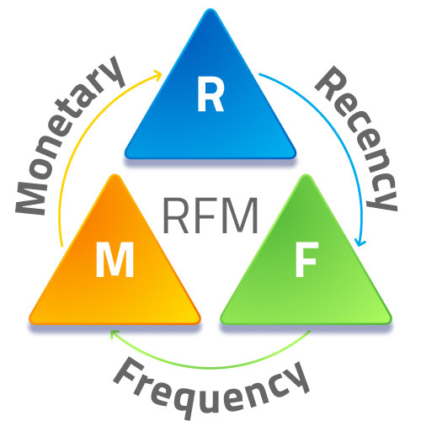**BÁO CÁO DỰ ÁN PHÂN TÍCH HÀNH VI KHÁCH HÀNG & RFM SEGMENTATION**

* *Người thực hiện : Phạm Minh Trung*
* *Số điện thoại : 0329129004  
  Email:* [*phamminhtrung1201@gmail.com*](mailto:phamminhtrung1201@gmail.com)
* *Linkedin :pm-trung-data/*
* *GITHUB :MTrung-bot*

**MỤC LỤC**

**1. Giới thiệu Dự Án** 3

**2. Mục Tiêu Dự Án** 3

***3. Quy Trình Thực Hiện*** 3

**4. Kết Quả** 9

**5. Gợi Ý Chiến lược Marketing** 9

**6. File Đính Kèm ( upload GitHub)** 10

***7. Upload GitHub*** 10

# **1. Giới thiệu Dự Án**

* ***Tên dự án****: Phân tích hành vi khách hàng & phân khúc theo RFM*
* ***Ngành nghề****: Thương mại điện tử (E-commerce)*
* ***Nguồn dữ liệu****: Kaggle - E-commerce Behavior Data (~14 GB)*
* ***Công cụ dùng****: Python (Pandas), Power BI, GitHub*
* ***Thời gian thực hiện****: Khoảng 1.5 ngày*

# **2. Mục Tiêu Dự Án**

* *Hiểu và phân nhóm khách hàng dựa trên hành vi mua sắm*
* *Đo lường 3 yếu tố RFM:*
  1. ***Recency****: Giao dịch gần nhất*
  2. ***Frequency****: Tần suất giao dịch*
  3. ***Monetary****: Số tiền chi tiêu*
* *Hỗ trợ marketing nhắm đúng đối tượng*

# ***3. Quy Trình Thực Hiện***

***Bước 1: Tiền xử dữ liệu (Python)***

* *Gộp 2 file 2019-Oct.csv và 2019-Nov.csv*
* *Chuyển đổi event_time, lọc event_type = "purchase"*
* *Loại NA ở user_id, product_id, price*

**Bước 2: Tính chỉ số RFM**

* *Dùng groupby theo user_id*
* *Recency: Tính theo sự chênh lệch tính từ max(event_time)*
* *Frequency: Đếm số giao dịch mua*
* *Monetary: Cộng tổng chi tiêu (sum price)*
* *Tạo cột event_date dạng Date*

**Bước 3: Gán điểm RFM**

* *Dùng qcut() chia 5 nhóm cho mỗi chỉ số*
* *Tạo cột RFM_Score (VD: 555 = R5 F5 M5)*

**Bước 4: Phân loại nhóm khách hàng**

* *Gán nhãn theo logic:*
  + *VIP: R, F, M đều cao*
  + *Chi tiêu cao: M cao*
  + *Mới mua nhiều: R & F cao*
  + *Nguy cơ rời bỏ: R thấp*
  + *Khác: Trung tính*

import pandas as pd

# Chuẩn bị list để lưu dữ liệu đã lọc

chunks = []

chunksize = 1_000_000  # Đọc mỗi lần 1 triệu dòng

# Đọc file theo khối và lọc những dòng là purchase

for chunk in pd.read_csv('D:/VINAMILK/2019-Nov.csv', chunksize=chunksize):

    purchase_chunk = chunk[chunk['event_type'] == 'purchase']

    chunks.append(purchase_chunk)

# Gộp tất cả các purchase lại

df_nov = pd.concat(chunks, ignore_index=True)

# Lặp lại với file tháng 10

chunks_oct = []

for chunk in pd.read_csv('D:/VINAMILK/2019-Oct.csv', chunksize=chunksize):

    purchase_chunk = chunk[chunk['event_type'] == 'purchase']

    chunks_oct.append(purchase_chunk)

df_oct = pd.concat(chunks_oct, ignore_index=True)

# Gộp 2 tháng lại

df_purchase = pd.concat([df_nov, df_oct], ignore_index=True)

# Xem thử

print("Số dòng purchase:", df_purchase.shape)

df_purchase.head()

import pandas as pd

# Làm lại: Đảm bảo 'event_time' là datetime

df_purchase['event_time'] = pd.to_datetime(df_purchase['event_time'])

# Bỏ dòng không có giá

df_purchase = df_purchase.dropna(subset=['price'])

# Kiểm tra lần nữa

print("Số dòng còn lại sau làm sạch:", df_purchase.shape)

# Ngày phân tích = ngày cuối cùng trong dữ liệu

NOW = df_purchase['event_time'].max()

# Nhóm theo user_id

rfm = df_purchase.groupby('user_id').agg({

    'event_time': lambda x: (NOW - x.max()).days,       # Recency

    'user_session': 'nunique',                          # Frequency

    'price': 'sum'                                      # Monetary

}).reset_index()

# Đổi tên cột

rfm.columns = ['user_id', 'Recency', 'Frequency', 'Monetary']

# Kiểm tra kết quả

rfm.head()

# Chấm điểm theo phân vị (quantile)

rfm['R_score'] = pd.qcut(rfm['Recency'], 5, labels=[5,4,3,2,1])

rfm['F_score'] = pd.qcut(rfm['Frequency'].rank(method='first'), 5, labels=[1,2,3,4,5])

rfm['M_score'] = pd.qcut(rfm['Monetary'], 5, labels=[1,2,3,4,5])

# Gộp lại thành segment

rfm['RFM_Segment'] = rfm['R_score'].astype(str) + rfm['F_score'].astype(str) + rfm['M_score'].astype(str)

# Phân loại nhóm khách hàng

def segment_customer(segment):

    if segment == '555':

        return 'VIP'

    elif segment.startswith('5'):

        return 'Mới mua nhiều'

    elif segment.endswith('5'):

        return 'Chi tiêu cao'

    elif segment.startswith('1'):

        return 'Nguy cơ rời bỏ'

    else:

        return 'Khác'

rfm['Customer_Type'] = rfm['RFM_Segment'].apply(segment_customer)

segment_summary = rfm['Customer_Type'].value_counts(normalize=True) * 100

print(segment_summary.round(2))

# Gộp thông tin RFM vào df_purchase

df_merged = df_purchase.merge(rfm[['user_id', 'Customer_Type']], on='user_id', how='left')

# Đếm số lần mua mỗi loại sản phẩm theo nhóm khách

category_by_segment = df_merged.groupby(['Customer_Type', 'category_code']).size().reset_index(name='count')

# Top 10 sản phẩm mỗi nhóm

top_categories = category_by_segment.sort_values(['Customer_Type', 'count'], ascending=[True, False]).groupby('Customer_Type').head(5)

print(top_categories)

# Nhóm theo loại khách và thương hiệu

brand_by_segment = df_merged.groupby(['Customer_Type', 'brand']).agg({

    'price': 'sum',

    'user_id': 'nunique'

}).reset_index().rename(columns={'price': 'total_spent', 'user_id': 'unique_customers'})

# Top 5 thương hiệu mỗi nhóm

top_brands = brand_by_segment.sort_values(['Customer_Type', 'total_spent'], ascending=[True, False]).groupby('Customer_Type').head(5)

print(top_brands)

import seaborn as sns

import matplotlib.pyplot as plt

# Gộp RFM vào df_purchase

df_viz = df_purchase.merge(rfm[['user_id', 'Customer_Type']], on='user_id', how='left')

# Bỏ NaN

df_viz = df_viz.dropna(subset=['Customer_Type', 'category_code', 'brand'])

plt.figure(figsize=(14, 6))

top_cat = (

    df_viz.groupby(['Customer_Type', 'category_code'])

    .size()

    .reset_index(name='count')

    .sort_values(['Customer_Type', 'count'], ascending=[True, False])

    .groupby('Customer_Type')

    .head(5)

)

sns.barplot(

    data=top_cat,

    x='category_code', y='count',

    hue='Customer_Type'

)

plt.title("Top 5 danh mục sản phẩm phổ biến theo nhóm khách hàng")

plt.xticks(rotation=45, ha='right')

plt.tight_layout()

plt.show()

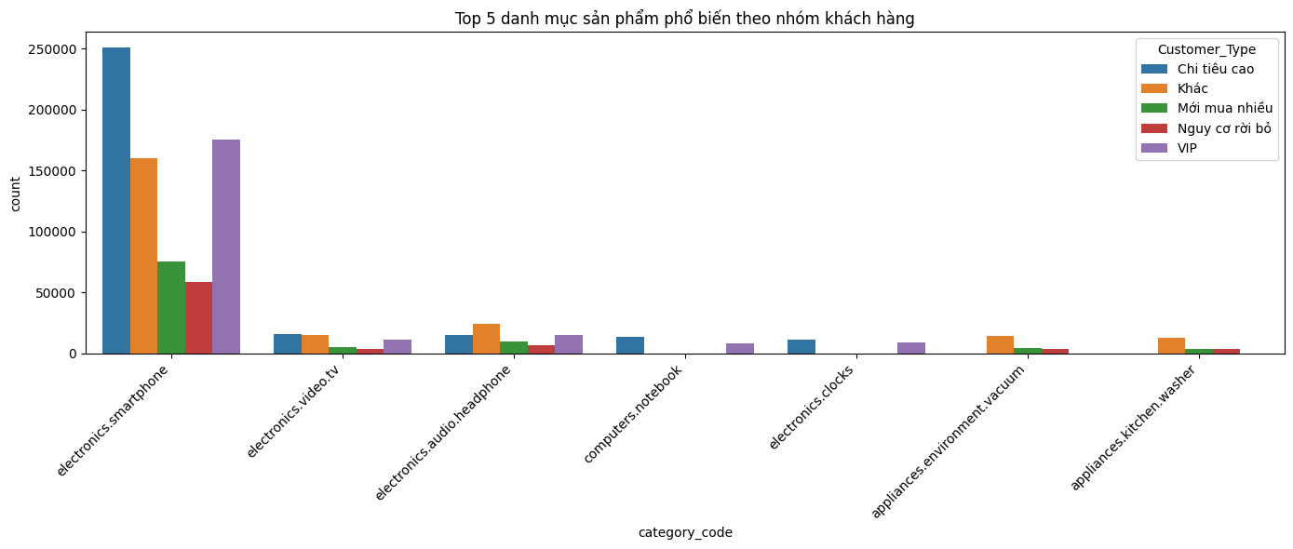

plt.figure(figsize=(14, 6))

top_brand = (

    df_viz.groupby(['Customer_Type', 'brand'])

    .agg({'price': 'sum'})

    .reset_index()

    .sort_values(['Customer_Type', 'price'], ascending=[True, False])

    .groupby('Customer_Type')

    .head(5)

)

sns.barplot(

    data=top_brand,

    x='brand', y='price',

    hue='Customer_Type'

)

plt.title("Top 5 thương hiệu có tổng chi tiêu cao theo từng nhóm")

plt.xticks(rotation=45, ha='right')

plt.tight_layout()

plt.show()

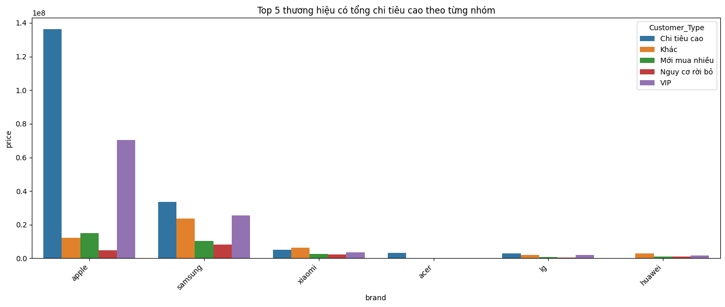

***Bước 5: DAX Measures chính***

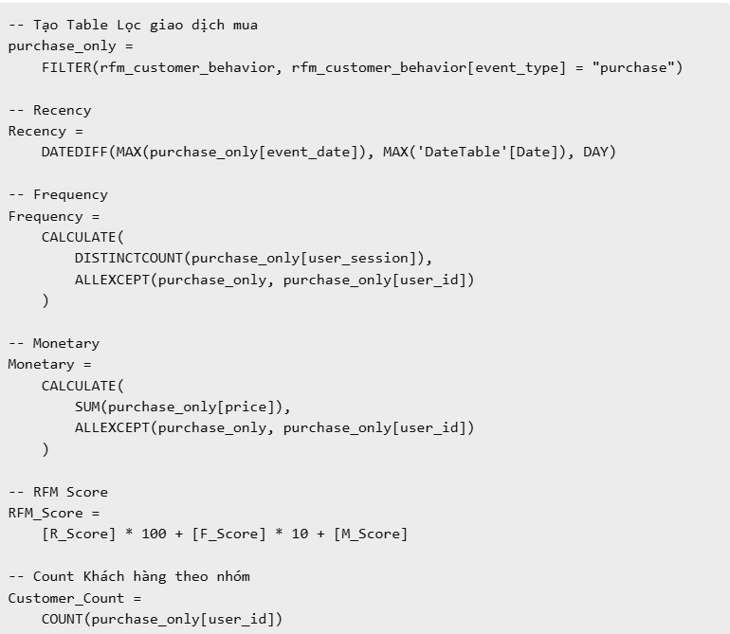

***Bước 6: Xây dựng Power BI Dashboard***

* *Tạo Date Table, liên kết với event_date*
* *Visuals:*
  1. *Bar chart: Số KH theo RFM_Score, Customer_Type*
  2. *Matrix: user_id, R, F, M, Customer_Type*
  3. *KPI Card: Đếm VIP, doanh thu trung bình*
  4. *Slicer: Customer_Type, R_Score, F_Score, M_Score*

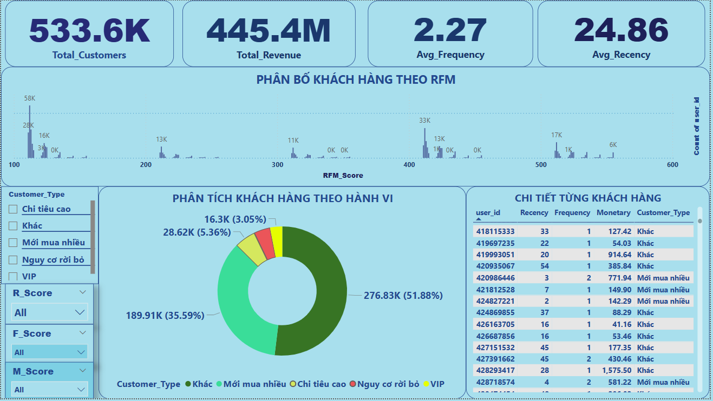

# **4. Kết Quả**

* *VIP chiếm ~3%*
* *Nguy cơ rời bỏ ~4.11%*
* *Chi tiêu cao ~5.36%*
* *Mới mua nhiều ~35.59%*
* *Khác ~51.88% cần được nuôi dưỡng*

# **5. Gợi Ý Chiến lược Marketing**

|  |  |
| --- | --- |
| ***Nhóm KH*** | ***Chiến lược gợi ý*** |
| *VIP* | *Loyalty, ưu đãi cao cấp* |
| *Rời bỏ* | *Email winback, re-targeting* |
| *Mới mua* | *Upsell + Cross-sell* |
| *Chi tiêu cao* | *Combo cao cấp, bundling* |
| *Khác* | *Chăm sóc, remarketing* |

# **6. File Đính Kèm ( upload GitHub)**

* *rfm_analysis_notebook.ipynb: Xử lý Python*
* *rfm_model.pbix: Power BI Dashboard*
* *rfm_report.pdf: Báo cáo nhanh*
* *rfm_presentation.pptx: Slide Portfolio*
* *README.md: Mô tả GitHub*

# ***7. Upload GitHub***

1. *Tạo repo mới: rfm-customer-analysis*
2. *Cố định các file trong thư mục:*

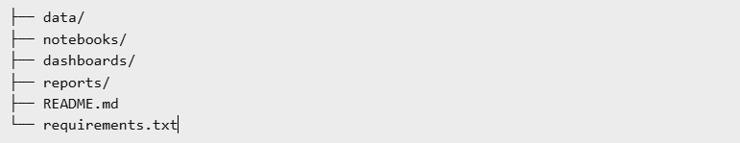

*3. Dùng Git push hoặc upload trực tiếp*